KHÁM PHÁ SÁCH RÔ-MA bằng break-points
- Bối cảnh:
  - Timeline Tân ước:
  - Bối cảnh sách Rô-ma:
    - Tổng kết mở đầu sách Rô-ma (NIV): bức thư này được Phao-lô viết bởi sự trợ giúp của đồng sự là
      - Phao-lô chỉ rõ những người tín hiệu tại Rô-ma cũng như là những người theo Chúa Jêsus trực tiếp sống dưới bóng của Sê-sa, ông kêu gọi sự giúp đỡ để có thể mang Phúc Âm đến bộ phận phía tây của đế quốc Rô-ma lúc bấy giờ.
      - Kế hoạch của Đức Chúa Trời cho thế gian đã được bày tỏ qua dòng dõi của vua Đa-vít – Jêsus, Đấng Mê-si-a. Sứ điệp này tỏ bày sự thành tín của Đức Chúa Trời trong giao ước của Ngài với dân Y-sơ-ra-ên.
      - Mạch văn của bức thư này được viết theo hoa văn trong câu chuyện xưa của dân Giu-đa về người nô lệ và sự giải cứu.
      - Cuối thư, ông kết thúc bằng cách nhấn mạnh vào đời sống mới của một người đã được giải cứu.
    - From Bible-Hub – source https://biblehub.com/summary/romans/ :
Sách Rô-ma là thư tín của sứ đồ Phao-lô (thư từ Phao-lô). Bức thư này được viết vào khoảng năm 56-57 AD. Phao-lô viết nó và được Phô-e-be chuyển đến Rô-ma, Phao-lô đã viết cho những tín hữu tại Rô-ma (Rome, hence the name “Romans”). Ông viết thư này để cho những tín hữu tại đó một nền tảng thần học vững chắc để dạy dỗ đức tin của họ và giúp họ sống đời sống cho Chúa và phục vụ Ngài cách hiệu quả.
Sách Rô-ma trả lời cho những câu hỏi quan trọng và cung cấp thông tin ở nhiều khía cạnh chẳng hạn như sự cứu rỗi, quyền tể trị của Đức Chúa Trời, sự phán xét, tăng trưởng thuộc linh và sự công bình của Đức Chúa Trời. Rất nhiều học giả cũng mô tả nó như là “Phúc Âm và sự công bình của Đức Chúa Trời” chỉ có thể nhận lãnh bởi đức tin trong sự chết - chuộc tội của Đức Chúa Jesus Christ.
Sự công bình của Đức Chúa Trời là nền tảng cơ bản xuyên suốt toàn bộ sách Rô-ma. Thực tế, nó được xâu chuỗi qua mọi phần của thư tín này. Phao-lô nhắc lại điều này để mà đọc giả có thể nhận ra sự cứu rỗi không thể nhận lãnh bởi những việc lành của con người nhưng chỉ bởi đức tin nơi sự công chính của Đức Chúa Trời: "Quả thật, tôi không hổ thẹn vì Tin Lành dầu,vì là quyền phép của Đức Chúa Trời để cưới mọi kẻ tin ... Vì trong Tin lành, sự công chính của Đức Chúa Trời được bày tỏ, sự công chính bởi đức tin" (1:16-17). Chúng ta không thể hàn gắn mối tương giao với Đức Chúa Trời qua những việc lành chũng ta làm; điều này chỉ có thể đạt được bởi đức tin trong chương trình toàn vẹn và đã được thực thi của Đức Chúa Jesus Christ.
- Trong chương 1-8: Phao-lô giải thích những điều cơ bản của niềm tin Cơ Đốc. Đó là sứ điệp Phúc Âm mà tất cả những tín hữu đã được chỉ thị chia sẻ cho thế gian. Một vài phân đoạn phổ biến và quý giá để có thể ghi nhớ về sự cứu rỗi có thể được tìm thấy trong những chương đầu tiên của sách Rô-ma, "Vì tiền công của tội lội là sự chết, nhưng sự ban cho của Đức Chúa Trời là sự sống đời đời trong Đức Chúa Jesus Christ, Chúa chúng ta" (6:23). Phao-lô dạy về bản tính tội lỗi của con người trong cái nhìn của Đức Chúa Trời, sự xưng công chính bởi Đức tin trong Đức Chúa Jesus Christ, sự tự do khỏi tội lỗi và sự đắc thắng của Đấng Christ.
- Chương 9 – 11: Phao-lô giải thích về chủ quyền hay quyền tể trị của Đức Chúa Trời trên sự cứu rỗi. Ông cũng chỉ rõ làm thế nào để từng cá nhân có thể đến trong mối liên hệ đúng đắn với Đức Chúa Trời: "Vậy nếu miệng ngươi xưng Đức Chúa Jêsus ra và lòng ngươi tin rằng Đức Chúa Trời đã khiến Ngài từ kẻ chết sống lại, thì ngươi sẽ được cứu; vì tin bởi trong lòng mà được sự công-bình, còn bởi miệng làm chứng mà được sự cứu-rỗi." (10:9-10). Đặt niềm tin của mình và chỉ tin nơi những gì Đức Chúa Jesus Christ đã làm trên thập tự giá, để Ngài làm Chủ của đời sống bạn và tin rằng Ngài đã sống lại từ mộ phần, đắc thắng sự chết. Lời hứa của Ngài là "Ngươi sẽ được cứu".
Chương 12-16: Phao-lô đưa ra những lời dạy dỗ cho toàn bộ Cơ Đốc Nhân về cách sống một đời sống thánh khiết. Bắt đầu của chương 12, ông viết: "... dâng thân-thể mình làm của-lễ sống và thánh,..." và "Đừng làm theo đời nầy" (v. 1-2). Phần lớn lỗi lầm và thử thách mà Phao-lô đã đề cập trong Thư tín của ông, là bởi vì những cơ đốc nhân đã làm theo đời này và không làm theo Đức Chúa Trời.

---------------------------------------------------------------------------------------------------------------------------------------
- Chương 1:
  - Verse 1 – 7:
    - Tạo break-points:
      - Phao-lô:
        - Đầy tớ của Đức Chúa Jesus Christ (verse 1)
        - Được gọi làm sứ đồ
        - Được biệt riêng cho Phúc Âm của Đức Chúa Trời
      - Phúc âm của Đức Chúa Trời / The Gospel Of God: (verse 2)
        - Đặc điểm: Đức Chúa Trời đã hứa trước qua những tiên tri của Ngài trong Kinh Thánh
        - Nội dung: Liên quan đến Con Ngài (Con Đức Chúa Trời)
      - Con Đức Chúa Trời: (verse 3 - 5)
        - Theo xác thịt (Earthly Life): thuộc dòng dõi Đa-vít
        - Theo thần linh: được tỏ ra là Con Đức Chúa Trời có quyền phép (bởi sự sống lại của Ngài từ trong kẻ chết)
        - Danh Ngài (Name): Đức Chúa Jesus Christ – Chúa chúng ta (Our Lord)
        - Điều Phúc Âm/Chúa Jesus mang lại / :
          - Ân điển: -> Chúng ta đã nhận lãnh (v.5)
          - Chức vụ: (v.5)
=> Để đem mọi dân ngoại đến sự vâng phục của đức tin (vì danh Ngài)
      - Những tín hữu tại Rô-ma (cũng là dân ngoại): (verse 6) trong các dân ấy anh em cũng đã được gọi bởi Đức Chúa Jêsus-Christ -> Phao-lô viết thư cho những tín hữu tại Rô-ma, là những người được yêu bởi Đức Chúa Trời và được kêu gọi làm thánh đồ của Ngài

    - Dòng chảy văn mạch:

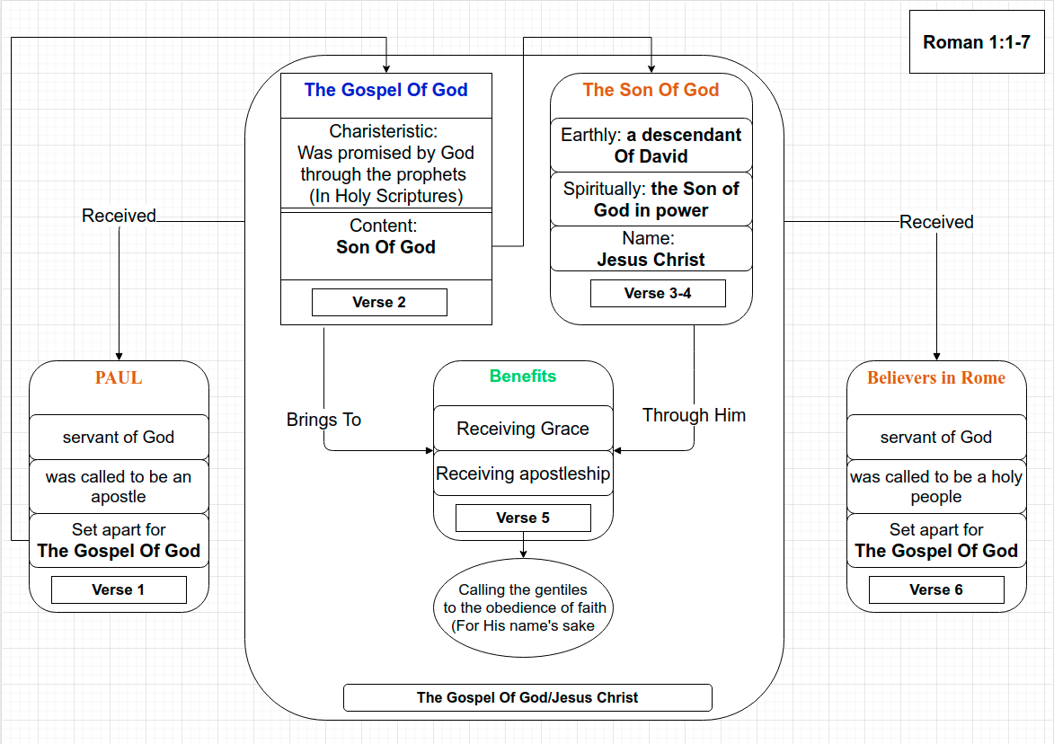
    - Giải thích theo dòng mạch với break-points:
Đồng một cách với những bức thư khác mà Phao-lô đã gửi cho những Hội Thánh. Ông luôn mở đầu thư với việc bày tỏ đức tin của ông cho người khác để xác tín những gì ông tin tưởng và nương nhờ. Trong thư gửi cho người Rô-ma này ông bày tỏ như thế này:
Đầu tiên, Phao-lô nói rằng: "Phao-lô, tôi-tớ của Đức Chúa Jêsus-Christ" -> ông là đầy tớ của Đức Chúa Jesus Christ "...được gọi làm sứ-đồ..." -> được Chúa chọn, "để riêng ra đặng giảng Tin-lành Đức Chúa Trời," -> được kêu gọi để thực hiện sứ mạng mà Chúa muốn ông làm.
Thứ hai, Phao-lô đã bày tỏ Phúc Âm đó - là điều mà Đức Chúa Trời đã hứa trước đó bởi những tiên tri của Ngài trong Kinh Thánh (Kinh Thánh ở đây là Cựu Ước – cũng là Kinh Thánh mà dân Giu-đa có được lúc bấy giờ – v.2) và ông bày tỏ rằng Phúc Âm này nói về Đức Chúa Jesus Christ (Con Ngài - Con Đức Chúa Trời)
Tiếp đến, Phao-lô đưa ra những gì Phúc Âm của Đức Chúa Trời mang lại (qua Chúa Jesus Christ) cho ông → nhận lãnh ân điển và chức sứ đồ.
Không chỉ nhận lãnh ân điển của Chúa, nhưng nhận cả chức sứ đồ từ Đức Chúa Trời, điều này có nghĩa là chúng ta cũng nhận lãnh một trách nhiệm và trách nhiệm đó chính là "gọi dân ngoại đến sự vâng phục bỏi đức tin (vì danh của Chúa Jesus)". Đừng hiểu sai vấn đề ở đây - Phao-lô không khẳng định rằng những tín đồ tại Rô-ma được gọi để trở thành sứ đồ, nhưng trở thành Thánh Đồ của Đức Chúa Trời - vì ông không có quyền nói rằng: "Anh em được gọi để trở thành sứ đồ" - (mọi người có thể tìm hiểu xem thánh đồ khác với sứ đồ ở đâu). Tuy nhiên họ đều có chung một trách nhiệm - và trách nhiệm mà tôi đề cập đến ở đây là trách nhiệm về sứ mạng mà mỗi Cơ Đốc nhân nhận lãnh bởi đại mạng lệnh của Chúa trong Ma-thi-ơ 20:18-20 cũng như trong Công vụ 1:8. Phao-lô đã nhận lãnh sự kêu gọi để trở thành sứ đồ (đây là sự kêu gọi đặc biệt của Chúa dành cho ông) để chia sẻ Phúc Âm của Đức Chúa Trời cho dân ngoại. Tuy nhiên, dù chúng ta không có sự kêu gọi đặc biệt để trở thành sứ đồ như Phao-lô - nhưng việc trở thành môn đồ của Chúa Jesus cũng dẫn đến sự kêu gọi trong việc thực hiện đại mạng lệnh của Chúa. Cho nên, Đại mạng lệnh của chúa vẫn cần được thực hiện qua việc "khiến môn dân trở nên môn đồ Ngài".
Vậy nên,đừng chỉ nhận lãnh ân điển và ở yên đó. Nhưng hãy làm những gì Chúa thực sự muốn chúng ta làm: "gọi dân ngoại đến sự vâng phục bởi đức tin" - hiểu đơn giản là mỗi một người chúng ta cần phải chia sẻ Phúc Âm của Chúa cho người khác để họ có thể biết và tin nhận Chúa (Điều này tương tự với việc Phao-lô cũng muốn làm tại Rô-ma cũng như là những khu vực dân ngoại khác" – v.14-15).
    - Ý chính:
Phao-lô bày tỏ Phúc Âm của Đức Chúa Jesus Christ bằng những gì ông đã nhận lãnh để nhắc lại cho những tín hữu tại Rô-ma về những gì họ đã nhận lãnh và nó có ý nghĩa như thế nào với họ khi họ nhận lãnh điều đó.
    - Application:
Xác tín niềm tin của chúng ta - chúng ta tin vào điều gì? Đáp ứng của chúng ta với đại công tác mà Chúa muốn chúng ta làm như thế nào?
Thực hiện: đứng lên và chia sẻ Phúc Âm của Chúa cho người khác để mang họ trở về với sự vâng phục.
---------------------------------------------------------------------------------------------------------------------------------------

---------------------------------------------------------------------------------------------------------------------------------------
  - Verse 8 – 17:
    - Take break-points:
      - To God:
        - Giving thanks to Him though Jesus Christ - because your faith is being reported all over the world. (God – who I serve in my spirit in preaching the Gospel of His Son → who is my witness for how constantly I remember you in my prayers – at all the time)
        - Pray that now at last – the way will be opened for me to come to you (by God’s will)
      - To You:
        - I long to see → To impart to you some spiritual gift to make you strong. (meaning you and I may be mutually encouraged be each other’s faith)
        - I wan you to be ware: I planned many times to come to you → I might have a harvest among you, just as I have had among the Gentiles (but have been prevented from doing so (? → have a harvest among the other gentiles) until now)
        - I am obligated (mắc nợ) both to Greeks and non-Greeks, both to the wise and the foolish → That why I am to eager to preach the Gospel to you (who are in Rome)
      - Why preaching the Gospel?:
        - For I am not ashamed of the Gospel → Because it is the power of God that brings salvation to everyone who believes: (first to the Jews, then to the Gentiles)
        - For in the Gospel: The righteousness of God is revealed (That is by faith from first to last) → just as it is written: "the righteous will live by faith"
    - Flows of scriptures:
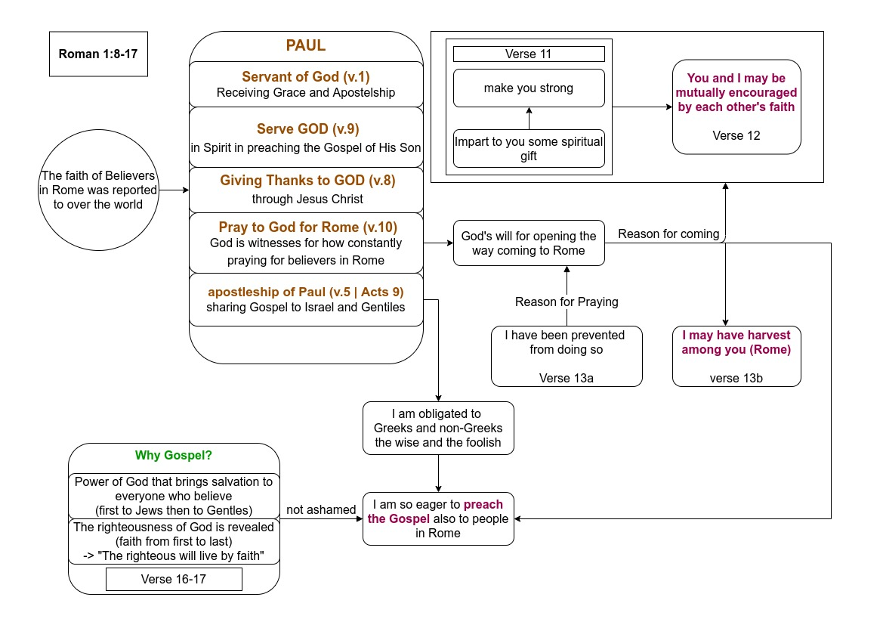
    - Explaining:
Paul starts the letter with the giving thanks to God for the faith of people in Rome | the faith that was reported to over the world. This point express that the people in Rome had the truth faith in Christ. Because of that – Paul always thanks to God and want to meet them as soon as possible like verse 11: "I long to see you ..." and he pray to God for opening the way to come to them (verse 10b)
Verse 11 also reveals that Paul not just coming to see their faith. But he has purposes and objects for what he want to do: "... so that I may impart to you some spiritual gift to make you strong" and "you and I(Paul) may be mutually encouraged by each other’s faith".
Paul continously shows his heart for sharing the Gospel to them (Rome) same with the gentiles that he have to say "I am obligated ...", → Paul eagerly to preach the Gospel because The Gospel is the power of God that brings salvation to everyone and The Gospel reveals the righteousness of God (we can see clearly through His Son – Jesus Christ who lived by faith → the righteousness lives by faith.
So the purpose for coming to people in Rome – not just sharing Gospel but being encourage in each other's faith and having harvest from believers in Rome as well as.
    - Main Idea:
Through what we reviewed by this scripture – we can see clearly the heart of Paul for ministry and people in Rome like what he did for other gentiles.
So this scripture express the careness of Paul to Rome for what he heard from believers in Rome, what he suppose to do for them and his desiring for coming to Rome for doing ministry.
    - Application:
      - Take care our sheeps who God gave us (setting time to meet and sharing on a specific time) by what we can do for.
      - Encourage our brothers and sister in faith that we can be muatually mature together and don't forget to see the harvest – the result that our sheeps gained.
---------------------------------------------------------------------------------------------------------------------------------------

---------------------------------------------------------------------------------------------------------------------------------------
  - Verse 18-32:
Paul start the the point "the wrath of God" toward people and why God have to make it?
    - Break-points:
      - God: - the wrath of God
        - revealing His wrath against all people who is:
          - Godlessness
          - wickedness
          - suppress the truth of God by their wickedness
        - invisible qualities: (verse 20)
          - are eternal power and divine nature
          - was revealed by what has been made
      - People (Who is godlessness and wickedness)
        - Toward God:
          - known about God (because God plainned Himself) – verse 19
          - has been seen clearly God's invisible qualities (by looking at what has been made) – verse 20.
          - Could not excuse the invisible qualities of God
        - Characteristic/doing:
          - Neither glorified God or give thanks to Him (eventhough they know God)
          - Thinking became futile and fool heart was darkened
          - Proclaim to be wise (but being fool) – verse 22
          - Exchanging the glory of the immortal God for images made to look like a mortal human (birds, animals and reptiles) – verse 25
          - Did not think it worthwhile to retain the knowledge of God (v.28)
          - Have become filled with every kind of wickedness, evil, greed and depravity.
          - Being full of envy, murder, strife, deceit and malice. (v.29)
          - Are gossips, slanderers, God-haters, insolent, arrogant and boastful. (v.29b-30)
          - Invent ways of doing evil, disobeying their parents, no understanding, no fidelity, no love, no mercy. (v.30b-31)
          - knowing that God's righteous decree that who du such things (from v.29-31) deserve to death -> not only continue to do but approve of those who practice them
      - God's decisions for working:
        - God ---- gave them over to the sinful desires of their heart → sexual impurity for degarding of their bodies with one another – (v.24)
        - God ---- gave them over the shameful lusts → Woman / men exchange natural sexual relations for unnatural ones. (men committed shameful acts with other men) – (v.26)
        - God ---- gave them over to a depraved mind → they do what ought not to be done – (v.28)
      - Consequence:
→ Deserve to death – receiving in themselves the penalty for their sins
    - Flows of Scripture:
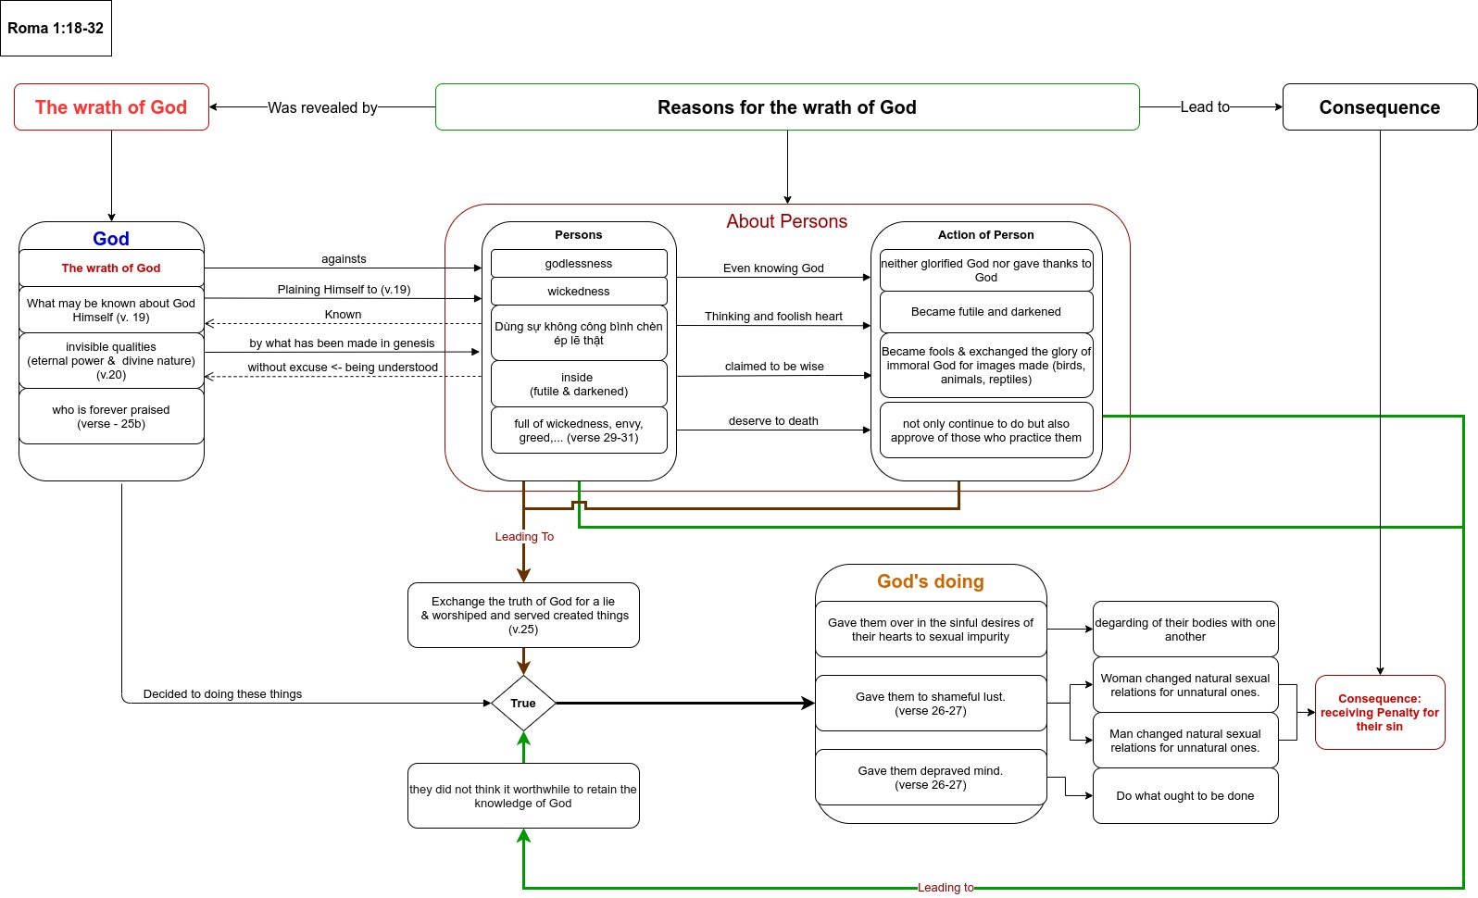

    - Explaining:
In this scripture, Paul express the wrath of God toward all the people because of their godlessness and wickedness. Further more, he points to the characteristics of that persons and what they did to know that why God has punishment for human.
Paul reveals the hardly heart of people because they neither glorify God or give thanks to Him even though they know God. (God already revealed Himself for them and alsong we can see God's invisible qualities such as eternal power and divine nature by what he made from the beginning – creation of the world). Beside that, Paul emphethizes the evil doing of persons – "they exchange the truth of God for a lie and worshipe and served created things" → God who is the One deserving for worshipping but they did not worship Him, they worship created things, instead of God. They know the truth of God – but changing that true to a lie. More, inside their thought and mind are futile and dark → they could not know that the knowlege of God is the thing that they should retain
From all above, God gave them over their desires, shamefull lust and depraved mind → that make them degarding their bodies, badly, they change the sexual relations in natura to unnatura one (men with men, women with women).
So what all they did lead them to the panalty of their sins and that were death because they are the people "..filled with every kind of wickedness, evil, greed and depravity. ... full of envy, murder, strife, deceit and malice. ... gossips, slanderers, God-haters, insolent, arrogant and boastful; ... invent ways of doing evil; ... disobey their parents; ... have no understanding, no fidelity, no love, no mercy." and they know God's decree that who did these things would deserve to death, but they actually doing it, not just that they also approve of those who practice them. → That lead them to the punishment.
    - Main Idea:
The wrath of God toward the people who derserve to death (penalty of sin)
    - Application:
Awareness of ourself – we are the people who deserve to death → to knowing that we need someone who take us from the death.
---------------------------------------------------------------------------------------------------------------------------------------
---------------------------------------------------------------------------------------------------------------------------------------
- Chapter 2:
  - Verse:
---------------------------------------------------------------------------------------------------------------------------------------
- Chapter 3:
---------------------------------------------------------------------------------------------------------------------------------------
- Chapter 4:

---------------------------------------------------------------------------------------------------------------------------------------
SUMARY OF KEYWORDS (reference) :
The following terms are key to understanding the book. We will define and examine them before we begin the book. Since Romans is a difficult book, remember that none of its teachings will ever contradict the simpler teachings found in other New Testament books.

- “Gospel”
  - The gospel is the message of the good news of salvation through Jesus.
  - Romans 1:16 – The gospel is the power of God unto salvation to all who truly believe.
  - Romans 10:14-17 – Faith in the gospel comes by hearing the word of God, not by a blind “leap of faith” or by direct operation of the Holy Spirit apart from the word.

- “Law”
  - In Romans, “law” refers primarily to the Old Testament system of commands or rules. This is similar to the book of Galatians, so the teaching of Galatians (and other books) confirms and helps us understand the teaching of Romans.
  - Romans 2:17-20,25; 10:5 – In order for one to be considered righteous before God under the law, he had to keep or do it. Note that the “law” here refers to the law that the Jews relied upon, including circumcision (2:17,25; compare 7:7). That law itself had a blessing only for those who did everything it required without ever sinning (compare Galatians 3:10).
  - Romans 3:19-23,28 – What the law could not do was justify sinners. Instead, it gave people the knowledge that they are all guilty of sin (verses 19,20,23). When people violated “the law,” it had no provision to permanently forgive (Hebrews 10:4). So what the law really did was prove that all men are sinners, but then it could not justify them from those sins (compare Galatians 3:11,16,22). This showed how much we need the sacrifice of Jesus that can forgive our sins
  - Romans 7:1-7 – Now that the gospel has come so we can be justified from sin through Jesus, we are no longer under the Old Testament. We are dead to it (verse 4) and have been delivered from it (verse 6). (Compare 6:14f; Hebrews 10:1-10; 7:11-14; 8:6-13; 9:1-4; 2 Corinthians 3:6-11; Galatians 3:24,25; 5:1-6; Ephesians 2:11-16; Colossians 2:13-17.)
  - Note that, when Romans says we are not saved by “law” or “works,” it is talking about the works of the old law, which required sinless perfection in order to have hope. We will see that it is not denying that we must obey the gospel in order to be forgiven by Jesus. The principles taught apply to the Old Testament law, but the same conclusions would apply to any system of justification which, like the Old Testament, offers justification only to those who sinlessly obey the commands (“works of law”), but then has no provision to permanently forgive violations.
- “Grace”:
  - Grace is undeserved favor by which God offers forgiveness to those who have violated His commands and therefore do not deserve His reward.
  - Romans 5:1,2,20,21 – By God’s grace we rejoice in hope and receive righteousness to eternal life through Christ. Since the old law could never justify from sins, everybody who violated it would stand condemned. One had to live a sinless life in order to have hope under “the law.” But the gospel provides the sacrifice of Jesus that can forgive sins. So we now have grace – favor with God that we do not deserve. This is the basic difference between “works of the law” and “grace through faith.” (Compare 3:23f; 4:4f; 6:14f; 11:6.)
- “Faith”:
  - Faith is belief and trust in Jesus and His gospel message.
  - Romans 5:1 – We are justified by faith so we have peace with God through Christ. Faith is essential to salvation (1:16; 3:22,25; 4:5,16,19-25; 10:13-17) because, after man has sinned, he cannot earn salvation by a life of sinless law-keeping. So we need God’s unmerited favor to forgive us through Jesus’ death. This requires us to trust Him since, by our own efforts, we do not deserve eternal life
- “Obedience”
  - Obedience mean keeping God’s commands or instructions. Some people claim Romans proves that, since people are saved by faith and grace, obedience is not necessary. But note:
  - Romans 2:5-11 – In order to receive eternal life, we must continue patiently doing good.
  - Romans 6:3,4,16-18 – To be set free from sin, we must obey from the heart the doctrine delivered to us.
  - Romans teaches, as do many other Scriptures, that obedience to the gospel is essential to salvation (see also 1:5; 4:12; 16:26; 15:18). The difference between the gospel and “the law” is that the law required a lifetime of sinless perfection, which would earn God’s favor. But the gospel offers forgiveness to those who have sinned and therefore can never earn God’s favor. Yet, to receive the forgiveness offered by God’s grace, the gospel requires as a necessary condition that each person recommit himself to serving God obediently. Those who truly trust God and appreciate His grace must willingly submit to His conditions, so they can be saved. Note that these conditions include confession and baptism (10:9,10; 6:3,4).
  - (See also Matthew 7:21-27; 22:36-39; John 14:15,21-24; Acts 10:34,35; 2:38; 22:16; Hebrews 5:9; 10:39; 11:8,30; Galatians 5:6; 2 Thessalonians 1:8,9; James 1:21-25; 2:14-26; Luke 6:46; 1 Peter 1:22,23; 1 John 5:3; 2:3-6. See also other passages about the necessity of baptism.)
  - Obedience to the gospel is essential, but it does not earn salvation. It is a necessary condition to receive forgiveness offered by God’s grace.

Source: Commentary on the Letter to the Romans Bible Study Notes and Comments - by David E. Pratte

